Муниципальная викторина по математике
5 класс
- В доме 12 чашек и 9 блюдечек. Дети разбили половину чашек и 7 блюдечек. Сколько чашек осталось без блюдечек?
- Груша тяжелее яблока, а яблоко тяжелее персика. Что тяжелее груша или персик?
- Сколько ступенек у лестницы, где средняя ступенька восьмая?
- Теплоход рассчитан на 1000 пассажиров и 30 членов команды. Каждая спасательная шлюпка может вместить 50 человек. Какое наименьшее число шлюпок должно быть на теплоходе, чтобы в случае необходимости в них можно было разместить всех пассажиров и всех членов команды?
- Профессор ложиться спать в восемь вечера. Будильник заводит на девять. Сколько спит профессор?
- Вася печет пирожки и продает их на рынке. В первый день он продал 100 пирожков по цене 1 рубль за один пирожок. На следующий день он снизил цену на 10 % и продал 110 пирожков. В какой день он заработал больше и на сколько?
- Из двух прямоугольников 2х4, поставив один на другой, сложили букву Т. Каков периметр буквы Т?
- а) Из спичек выложено неверное равенство 6*8=64. Надо убрать 2 спички так, чтобы равенство стало верным.
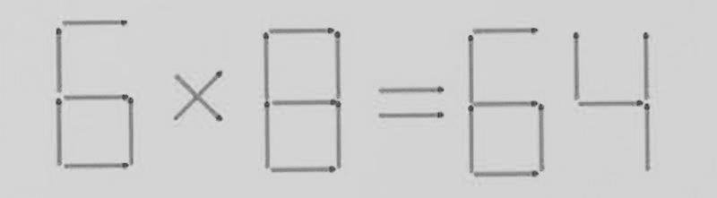
б) Нужно переложить одну спичку так, чтобы получилось верное равенство.

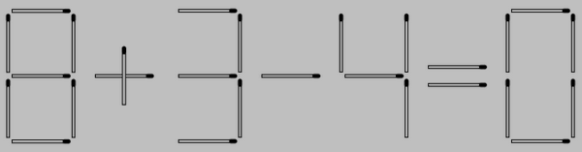

- Коля, Боря, Вова и Юра заняли первые четыре места в соревновании. На вопрос, какие места они заняли, трое из них ответили:
- Коля ни первое, ни четвертое;
- Боря второе
- Вова не был последним.
Какое место занял каждый мальчик?

10. У щенят и утят вместе 44 ноги и 17 голов. Сколько щенят и сколько утят?

